与其他去中心化交易所交易比较

0x
0x是一个可以在以太坊区块链上进行ERC20代币对等交易的开放式协议。0x交易流程如下图所示。0x协议中，Maker将自己的订单请求发布于链下Orderbook，Taker从Orderbook上找到理想订单，向区块链发出请求并完成交易。

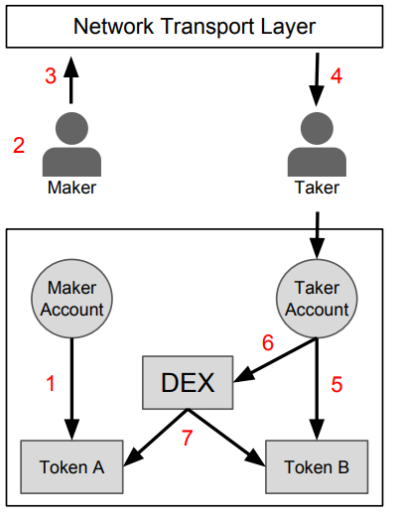

不同于0x协议，LoopRing不区分Maker和Taker，所有人都将订单发送给交易所，由交易所找到合适的订单组合。基于这一点，LoopRing交易所可以将跨多币种的多个订单组合成订单环路共同完成撮合，而不仅仅是两个币种间的订单对。

Swap
Swap是一个支持ERC20标准的一个去中心化的P2P交易平台。Swap允许用户迅速地与已知的对象进行私密的交易，而非提交订单到一个公共订单簿上。Swap的核心协议如下图所示。订单的Maker和Taker先约定好订单和交易的内容，然后提交到区块链上智能合约中完成交易。

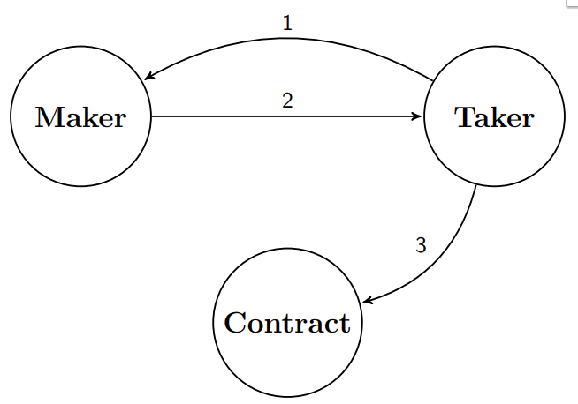

相比较Swap，LoopRing更专注于公开订单而非私密订单。在LoopRing中，订单将发送到网络中的交易所，并由交易所统一完成撮合，而非Maker和Taker提前约定好。

OmiseGo
OmiseGO 是一个处理支付处理器，网关和金融机构之间基本协调问题的区块链网络。不同于OmiseGo，LoopRing是一个上层协议，而非底层区块链实现。

Ripple
Ripple是一个去中心化的清算协议。Ripple交易依赖于网关间信任的建立，而网关提供代币发行功能。不同于Ripple协议，通过LoopRing协议的安全性不依赖于底层区块链网络的安全性，而非对网关的信任。除LRC外，LoopRing上交易的代币为区块链上的数字货币，而非通过协议发行的货币。

Bitshares
比特股是一个区块链开发平台，任何个人和机构都可以在此平台上自由地进行转账、借贷、发行资产等，也可以基于这个平台快速搭建出去中心化的金融服务平台等。BitShares内置的去中心化交易所（DEX），让数字资产的交易撮合和交割完全发生在链上。
相比较Bitshares和DEX而言，LoopRing协议是一个交易所协议，而非区块链开发平台，更不是一个特定的交易所。

